 | 每一次登入 ，都使用微信去登入。
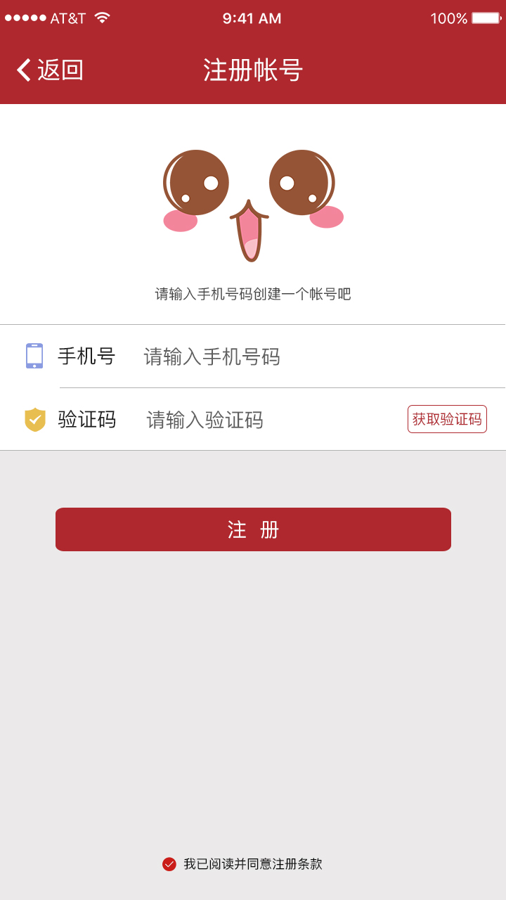 | 注册时， 先使用手机号验证， 验证通过后 ， 在到微信页面 ，使用微信去登入。  登入后要把微信的ID号，发给后台去储存。
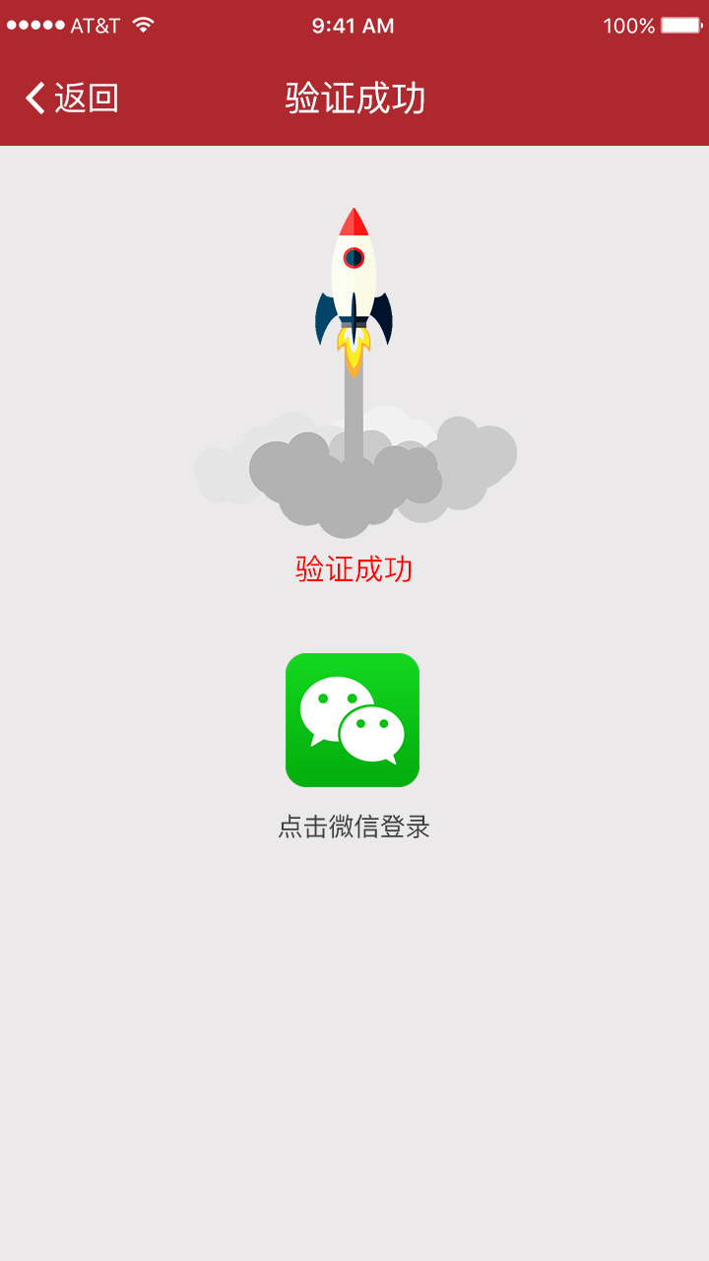 | 第一次注册 使用手机 ，第二步 ，使用微信登入。
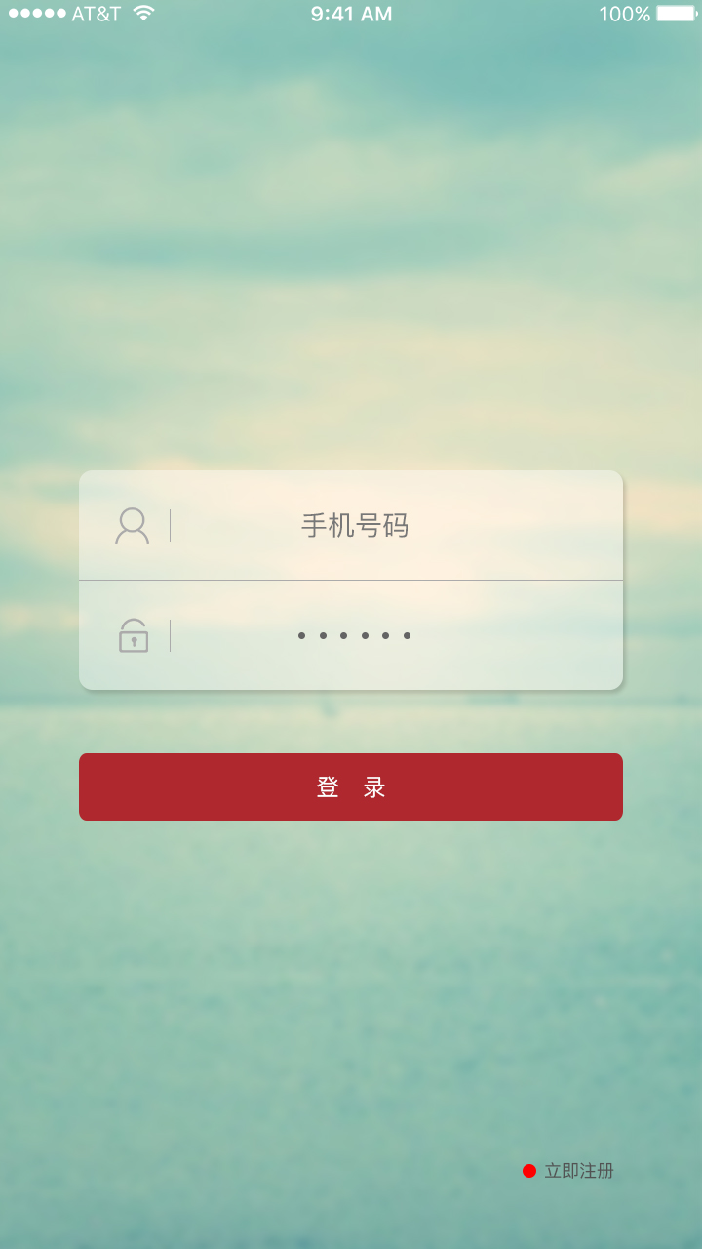 | 每一次, 都使用微信去登入.
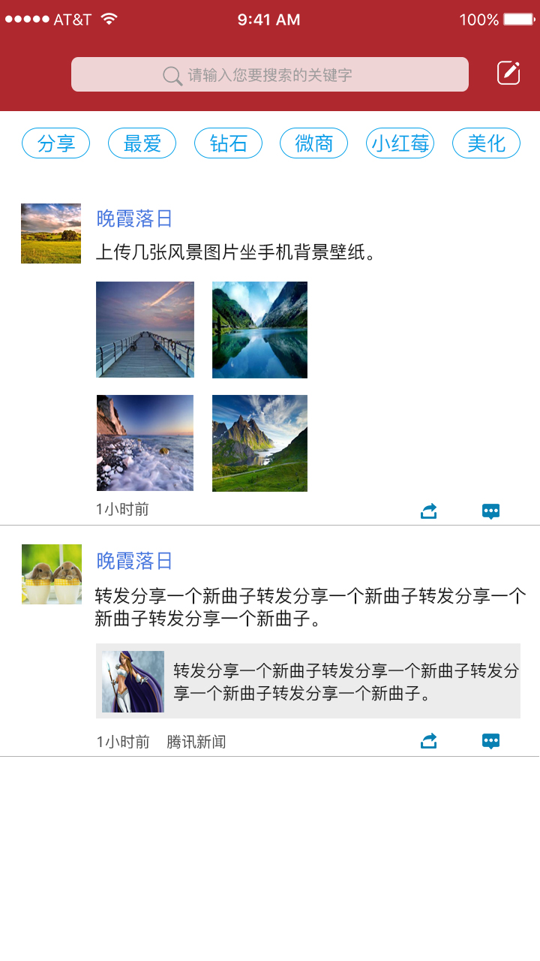 | 发布权限， 是管理员有针对这人在管理后台，  审核通过， 才可以进行发布。 (下图)  如有权限进行发布时， 进入到下方的发布图面，如无发布权限， 则提示 “你无此发布权限”。  点此关键词， 出现与这有关的文章列表。  点击此文章时， 进入到详情页面。  点此图片时 ，图片放大成满版 (看微信)  图片一张 二张 三张 四张 五张 六张 七张 九张的排列方式, 都看微信。
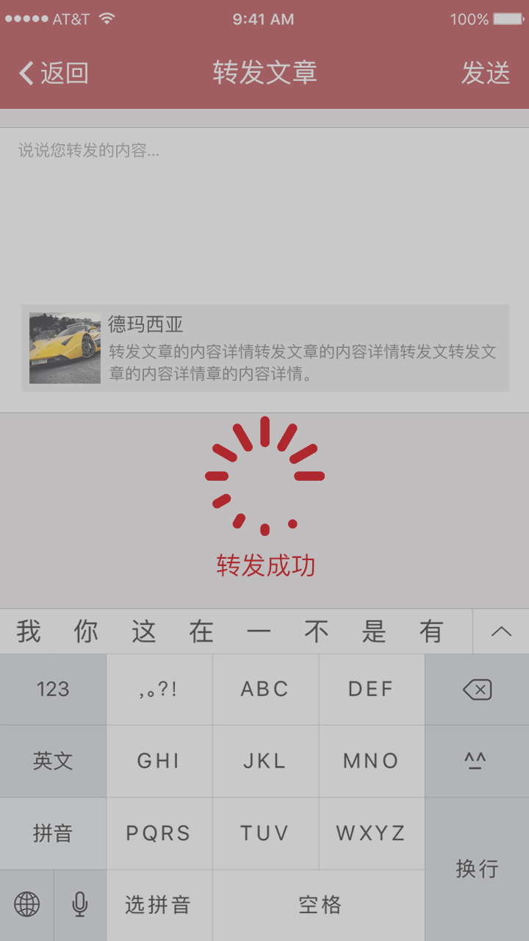 | 进入到此详情页面 ，按下转发按钮时 。是要把文章发到微信朋友圈。要先到微信朋友权转发页面。
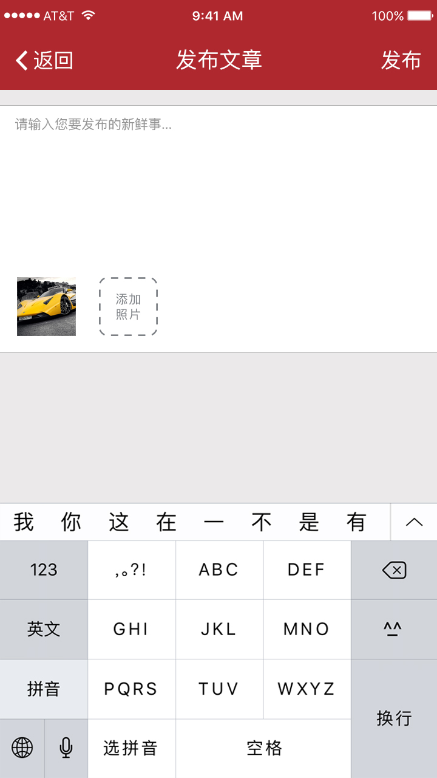 | 这是有权限发布文章的页面效果图。  发布后， 文章是在首页显示 。

